**3-VMware虚拟网络配置和CentOS静态IP配置**

**主要内容：**

（1）将虚拟机集群的IP网段设置为：192.168.79.128-192.168.79.254

（2）网关设置为192.168.79.2

（3）HadoopMaster虚拟机设置为静态IP：192.168.79.129；HadoopSlave虚拟机设置静态IP：192.168.79.130

**要求：**配置好的虚拟机网络互通，虚拟机和宿主机网络互通，能在虚拟机上使用浏览器访问互联网。

**一、VMware虚拟网络设置**

点击“编辑”菜单项

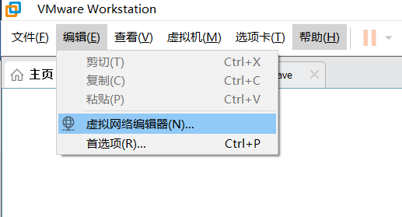

点击虚拟网络编辑器(N)…

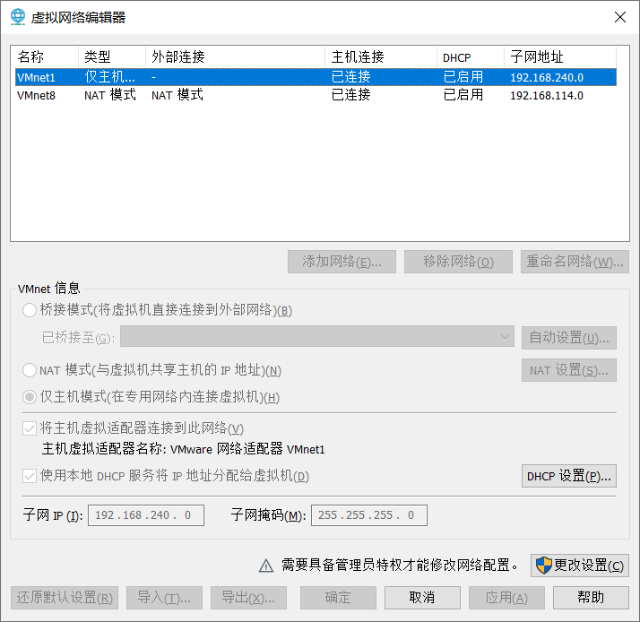

点击“更改设置”

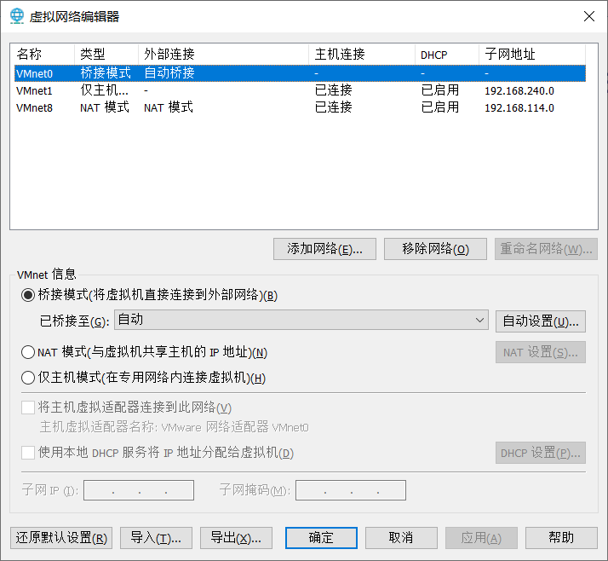

点击“还原默认设置”

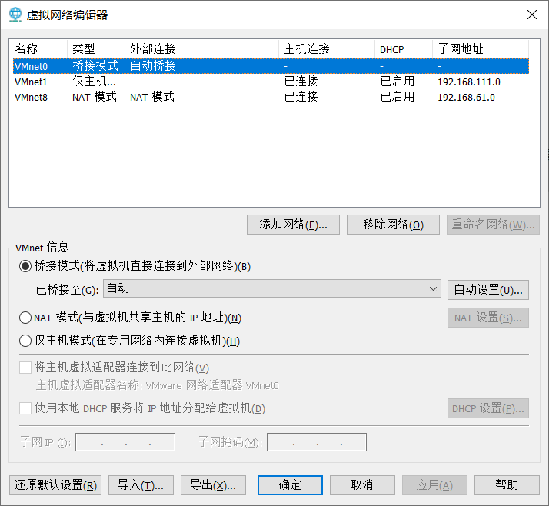

点击VMnet8

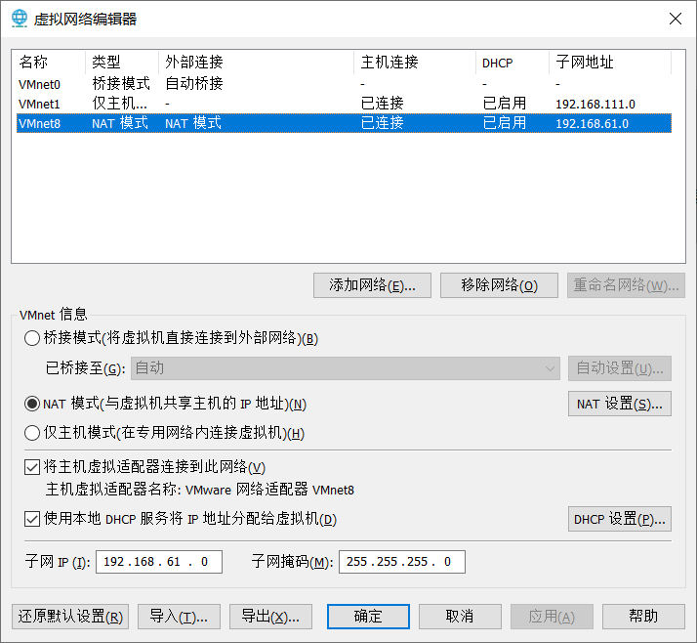

修改子网IP(I)：为192.168.79.0

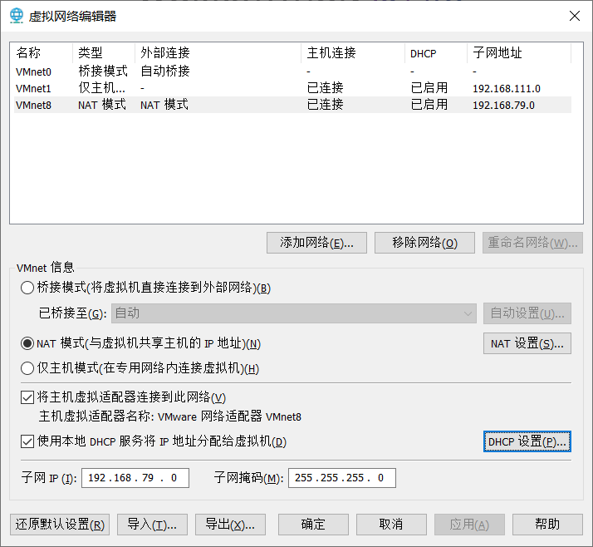

点击“DHCP设置”

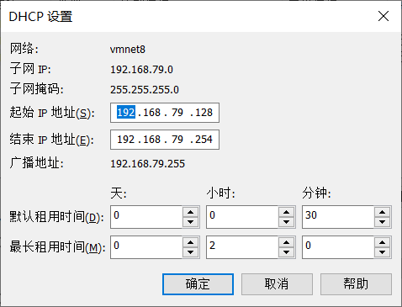

将“开始IP地址(S)：”修改为192.168.79.128

将“结束IP地址(S)：”修改为192.168.79.254

点击“确定”完成DHCP设置



点击“NAT设置”

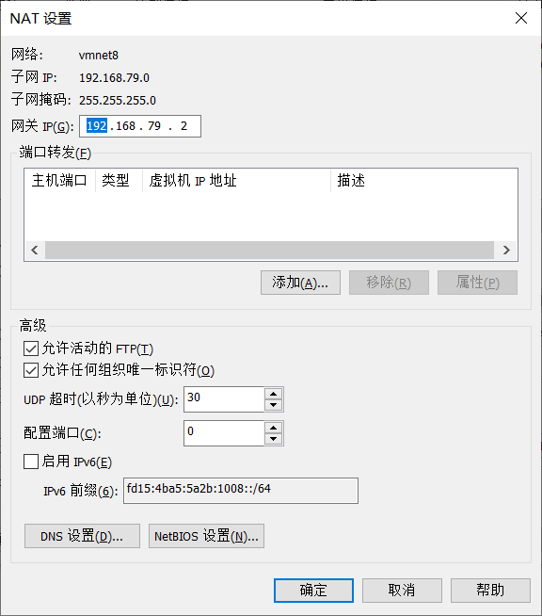

将“网关IP(G): ”改为192.168.79.2，点击“确定”

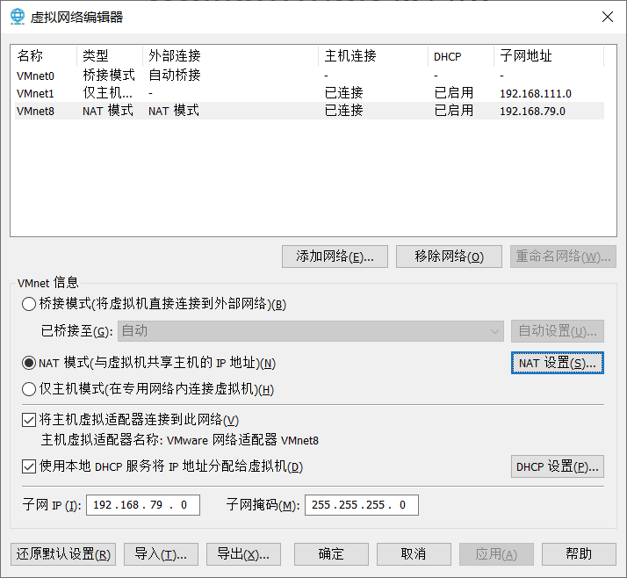

点击“确定”完成配置

**二、CentOS静态IP设置**

单键点击红框所示的网络图标



点击红框所示的“Wired Settings”

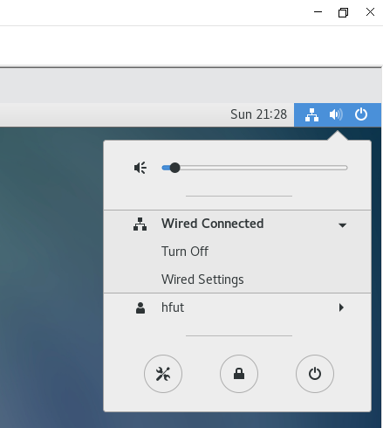

出现如下对话框，点击红框所示的按钮

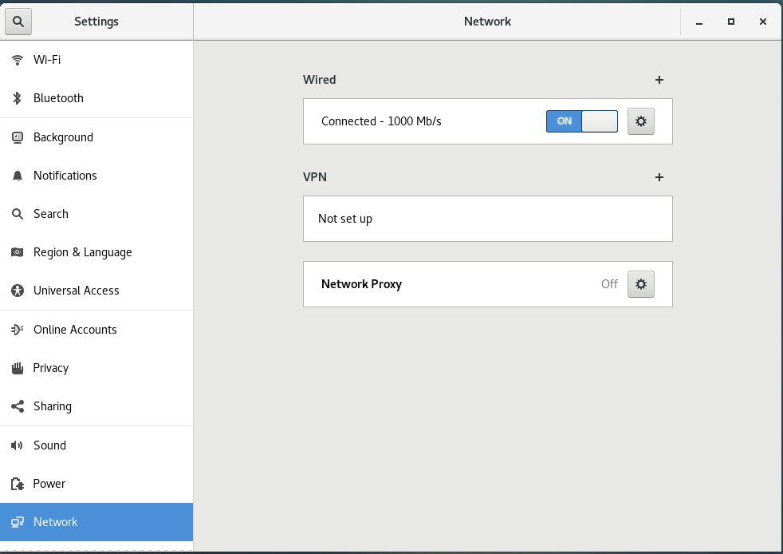

出现如下对话框后选IPv4选项卡

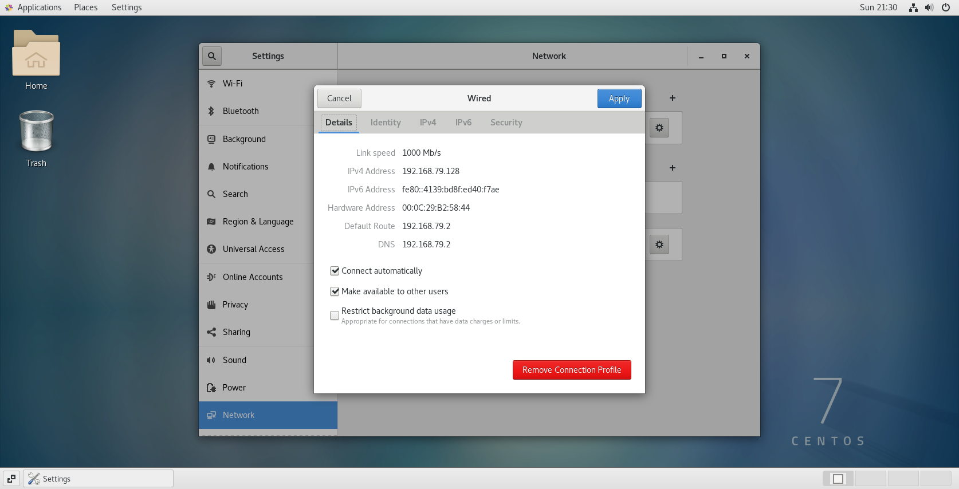

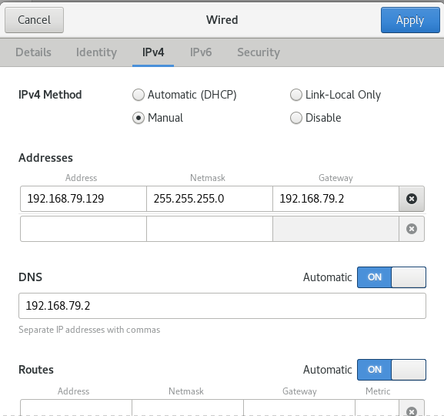

选Manual

HadoopMaster虚拟机

Address：填静态IP地址，如：192.168.79.129

NetMask：填网络掩码，如：255.255.255.0

Gateway：填子网网关，如：192.168.79.2。可在VMware的网络配置中配置子网网关

DNS servers：填DNS服务器，如：192.168.79.2。

HadoopSlave虚拟机

Address：填静态IP地址，如：192.168.79.130

NetMask：填网络掩码，如：255.255.255.0

Gateway：填子网网关，如：192.168.79.2。可在VMware的网络配置中配置子网网关

DNS servers：填DNS服务器，如：192.168.79.2。

重启HadoopMaster虚拟机网络，并验证静态IP配置是否正确；在HadoopSlave做类似操作。

[hfut@localhost ~]$ su root

[root@localhost hfut]# systemctl restart network

[root@localhost hfut]# ifconfig

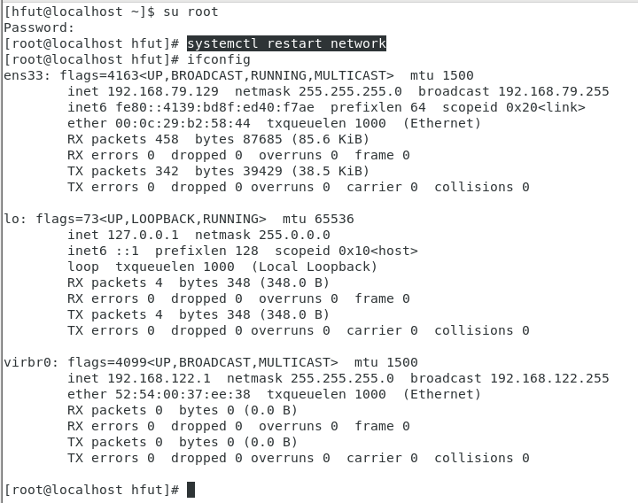

**三、测试**

运行宿主机的cmd命令

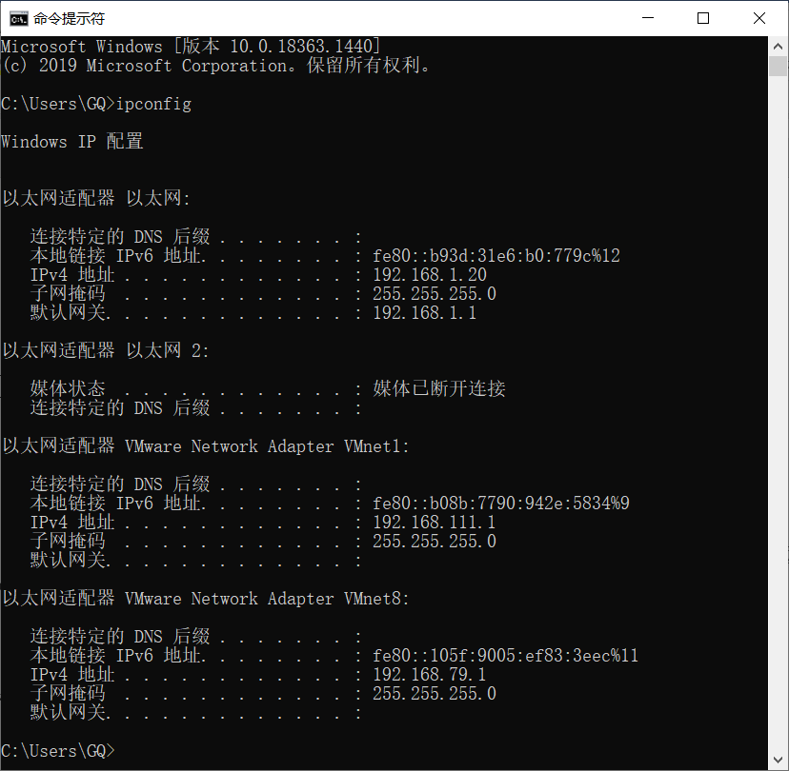

查到宿主机的IP为：192.168.1.20

（1）测试HadoopMaster虚拟机能否ping通HadoopSlave虚拟机

[root@localhost hfut]$ ping 192.168.79.130

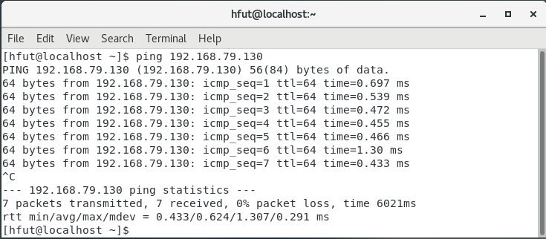

（2）测试HadoopSlave虚拟机能否ping通HadoopMaster虚拟机

[root@localhost hfut]$ ping 192.168.79.129

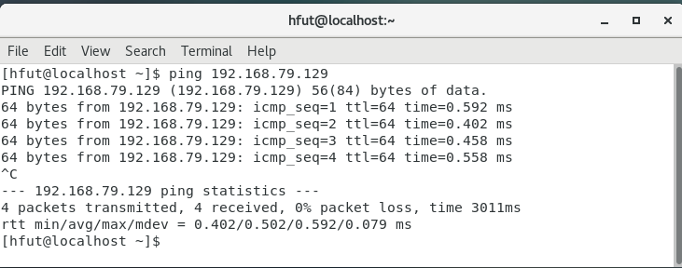

（3）测试HadoopMaster虚拟机能否ping通宿主机

[root@localhost hfut]$ ping 192.168.1.20

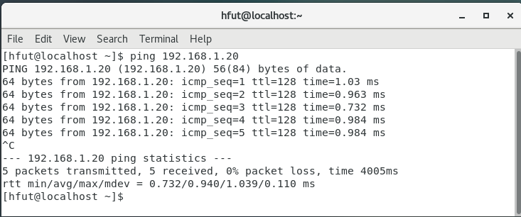

（4）测试HadoopMaster虚拟机能否连通互联网

